Sailiner 50帆船简介
Sailiner 50由获得“2009年度最佳亚洲游艇设计师”的Bill Dixon设计，是按照欧洲顶级帆船的规格配置设计，近乎完美的外形加上宽敞的甲板保证了控帆的顺利进行。它的桅高达22米，比同尺寸的帆船高出3米左右，桅杆的高度体现了它在速度上的优势。
虽然是竞赛游艇，考虑到船东用于休闲的时间更多，设计师在布局和内装等方面也加入不少休闲元素。甲板的设计简单、时尚，宽敞的甲板保证了控帆的顺利进行，驾驶区的空间除了提升舒适度以外，也为舵手灵活操舵提供了极大的便利。驾驶舱前面为甲板沙龙区，有可容纳6-8人的休闲餐桌及桌椅。底舱内设有沙龙区、厨房、盥洗室、三个卧室，为船员的休息及生活休闲提供便利。室内布局上利用率非常高，沙龙区设有1张大U型沙发及餐桌，舱内3个卧室可同时容纳八到九人休息。餐桌对面提供了两种风格的设计，分别是供船员管理电子设备以及作航海记录使用的工作桌椅，以及供2人对饮使用的小酒桌及座位。
从制作工艺来看，Sailiner 50帆船上所有木制品都是由经验丰富、技术精湛的木匠纯手工制作而成，平滑的手感，恰到好处的拐角处理无不精心琢磨，不但用料讲究，而且结构严谨合理，外形简洁美观，其内部穿插错综的卯榫结构，具有科学性，家具木材纹理色泽完美，线条饱满圆润，衔接更是天衣无缝。
在竞赛之余，Sailiner 50也是亲朋好友一起出海的首选，在有风的日子，扬起风帆，远离城市的喧嚣，穿行于碧海蓝天之间。
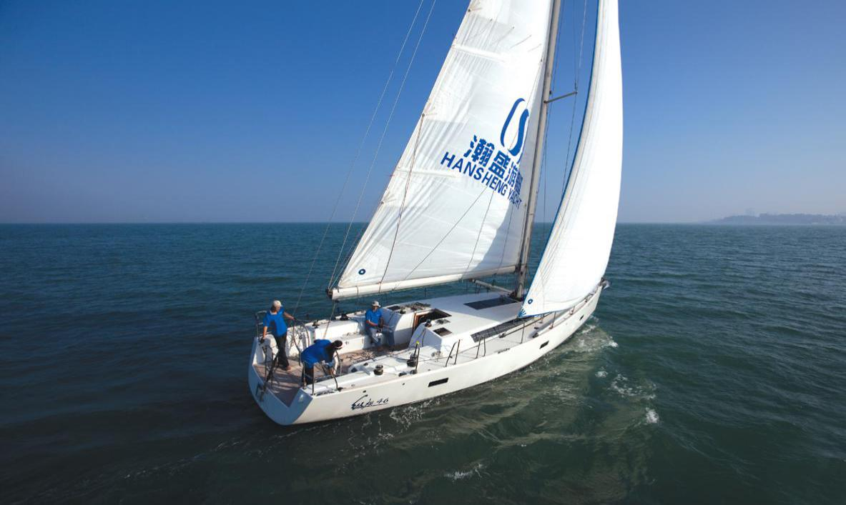
主要技术参数
船长（不含船艏栏杆） | 13.8m | 型宽 | 4.29m
水线长 | 12.38m | 吃水 | 2.4m
排水量 | 11吨 | 油箱容量 | 360升
淡水容量 | 450升 | 压载铅 | 3650公斤
帆材料 | DACRON | 主帆面积 | 55.6平方米
前帆面积 | 49.5平方米 | 发动机 | Yanmar54HP
设计师 | Bill Dixon
图片参考
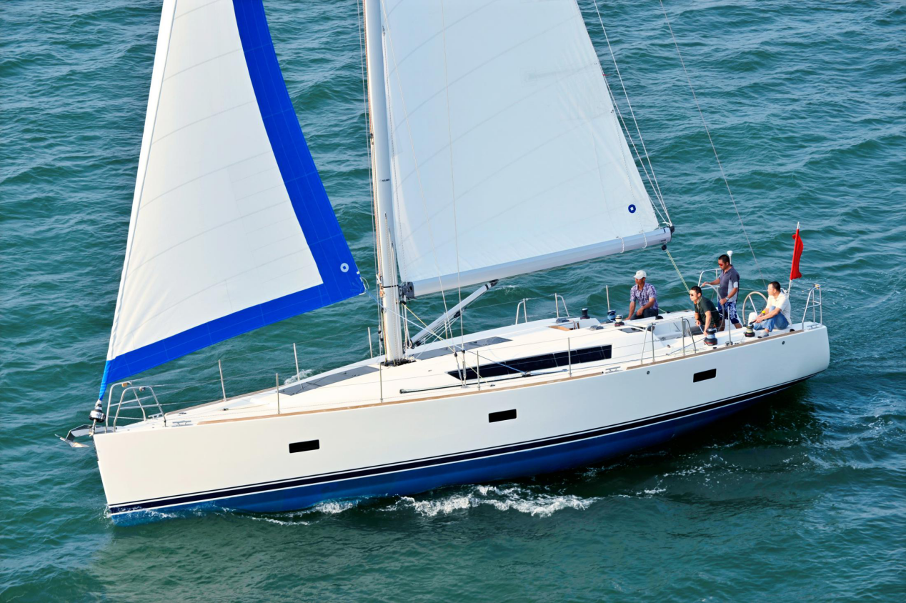
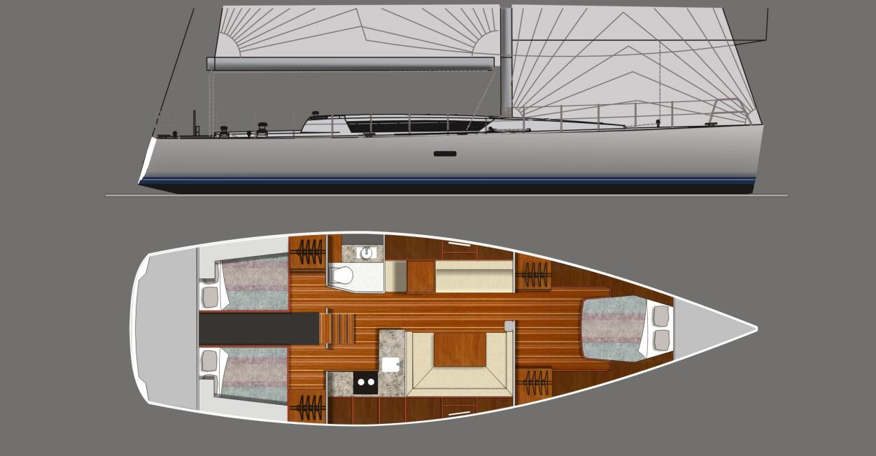
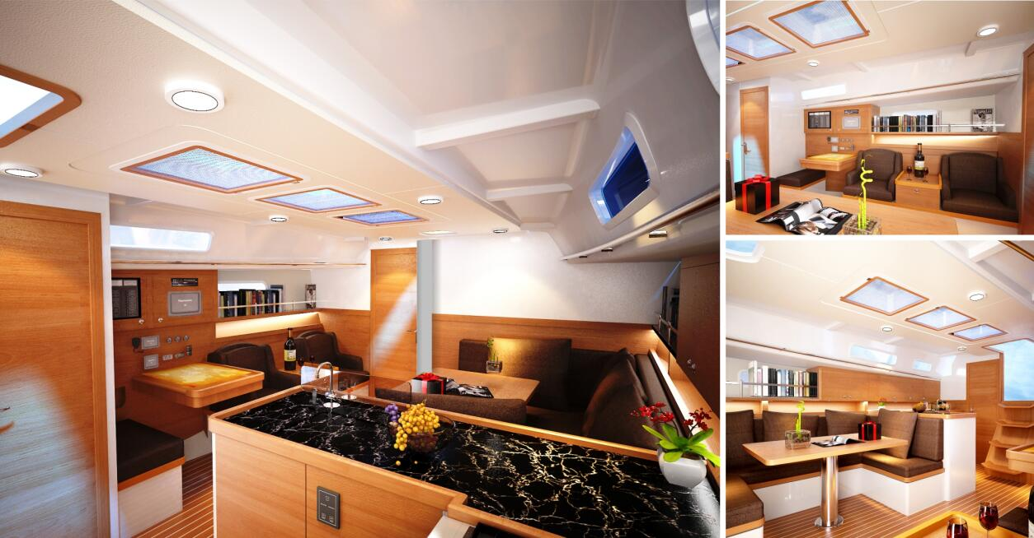
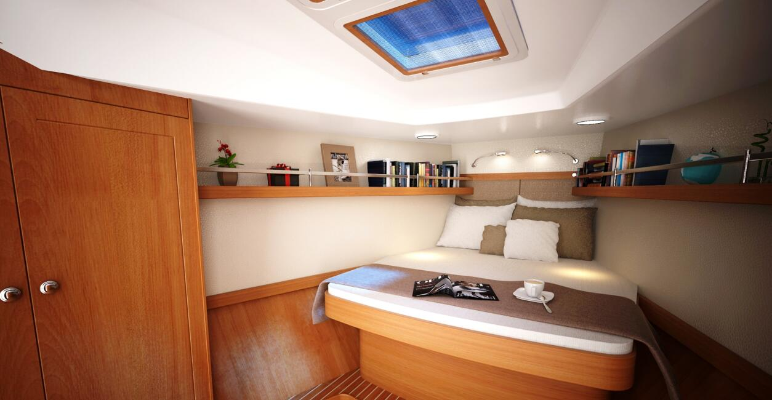
标准配置清单
一、甲板
序号 | 配置项目名称 | 数量 | 单位 | 备注
1 | 不锈钢船艏、船艉栏杆 | 1 | 套 | 标配
2 | 不锈钢栏杆插杆带双栏杆绳 | 1 | 套 | 标配
3 | 船艏不锈钢锚链架带艏牵索板 | 1 | 套 | 标配
4 | 玻璃钢护舷 | 1 | 套 | 标配
5 | 全套LEWMAR V2（英国）起锚机带脚踏开关 | 1 | 套 | 标配
6 | 2个中牵索板，2个后牵索板 | 4 | 个 | 标配
7 | 2个加油口，1个加水口，1个抽污口 | 1 | 套 | 标配
8 | 10”不锈钢羊角 | 6 | 个 | 标配
9 | 主机仪表和控制器 | 1 | 套 | 标配
10 | JEFA（丹麦）操舵系统 | 2 | 个 | 标配
11 | HARKEN（美国）60.2手动初级绞车 | 2 | 个 | 标配
12 | HARKEN(美国）46.2手动主帆控制绞车 | 2 | 个 | 标配
13 | HARKEN(美国）手动升降帆绞车 | 2 | 个 | 标配
14 | HARKEN(美国）前帆轨条、滑车、挡子 | 2 | 套 | 标配
15 | HARKEN(美国）凸轮夹绳器、凸轮夹绳器座 | 2 | 个 | 标配
16 | HARKEN(美国）BLK-BIG滑轮带滑轮座 | 2 | 个 | 标配
17 | HARKEN(美国）主帆轨条、滑车、档子 | 1 | 套 | 标配
18 | HARKEN(美国）CTRL BLK滑轮组 | 1 | 个 | 标配
19 | HARKEN(美国）BLK-40MM三滑轮 | 2 | 个 | 标配
20 | HARKEN(美国）BLK-75滑轮 | 3 | 个 | 标配
21 | LEWMAR（英国）可开天窗 | 4 | 个 | 标配
22 | LEWMAR(英国）可开舷窗 | 2 | 个 | 标配
23 | 固定天窗 | 4 | 个 | 标配
24 | 固定舷窗 | 4 | 个 | 标配
25 | 绞车手柄 | 3 | 个 | 标配
26 | 不锈钢游泳梯 | 1 | 套 | 标配
二、桅杆与帆
序号 | 配置项目名称 | 数量 | 单位 | 备注
1 | SELDEN（瑞典）桅领 | 1 | 个 | 标配
2 | SELDEN(瑞典）桅座 | 1 | 个 | 标配
3 | SELDEN（瑞典）桅杆 | 1 | 根 | 标配
4 | SELDEN（瑞典）横杆 | 1 | 根 | 标配
5 | 横杆斜拉杆 | 1 | 个 | 标配
6 | 全套SELDEN（瑞典）桅杆绳及接头 | 1 | 套 | 标配
7 | SELDEN MAST(瑞典）前帆卷帆器 | 1 | 个 | 标配
8 | DACRON主帆 | 1 | 面 | 标配
9 | DACRON前帆 | 1 | 面 | 标配
10 | 全套船用绳索 | 1 | 套 | 标配
三、客厅
序号 | 配置项目名称 | 数量 | 单位 | 备注
1 | 左舷I型布艺沙发 | 1 | 套 | 标配
2 | 右舷U型布艺沙发 | 1 | 套 | 标配
3 | 前舱 | 1 | 套 | 标配
4 | 简易衣柜 | 1 | 套 | 标配
5 | 固定餐桌 | 1 | 套 | 标配
6 | 储物柜 | 1 | 套 | 标配
四、厨房
序号 | 配置项目名称 | 数量 | 单位 | 备注
1 | 简易玻璃钢台面带不锈钢扶手 | 1 | 套 | 标配
2 | 单槽不锈钢洗菜盆及水龙头 | 1 | 套 | 标配
3 | 玻璃钢柜储物空间 | 1 | 套 | 标配
4 | 抽屉和碗碟储藏柜 | 1 | 张 | 标配
五、海图区
序号 | 配置项目名称 | 数量 | 单位 | 备注
1 | 折叠海图桌 | 1 | 套 | 标配
2 | 海图区座椅 | 1 | 张 | 标配
3 | 侧面仪表盘 | 1 | 套 | 标配
六、右舷船尾客舱（左舷船尾客舱与右舷对称）
序号 | 配置项目名称 | 数量 | 单位 | 备注
1 | 简易双人床 | 1 | 套 | 标配
2 | 简易衣柜 | 1 | 套 | 标配
七、后卫生间
序号 | 配置项目名称 | 数量 | 单位 | 备注
1 | 玻璃钢简易台面 | 1 | 套 | 标配
2 | 洗手盆及水龙头 | 1 | 套 | 标配
3 | 淋浴器 | 1 | 套 | 标配
4 | 储藏柜 | 1 | 套 | 标配
5 | 手动马桶 | 1 | 套 | 标配
八、电气系统
序号 | 配置项目名称 | 数量 | 单位 | 备注
1 | 配电盘 | 1 | 套 | 标配
2 | 油表和水表于海图区 | 1 | 套 | 标配
3 | 电池选择开关 | 1 | 套 | 标配
4 | 50A 220V岸电插座于后甲板 | 1 | 个 | 标配
5 | 12V插座 | 1 | 套 | 标配
6 | 蓄电池充电器 | 1 | 套 | 标配
7 | 全船照明系统 | 1 | 套 | 标配
8 | 全船镀锡电线、焊接接头、地板下防水型接头 | 1 | 套 | 标配
9 | 磁罗经 | 2 | 个 | 标配
10 | 200AH日用电池 | 2 | 个 | 标配
11 | 70AH主机和发电机启动电池 | 1 | 个 | 标配
12 | 船体锌块 | 2 | 个 | 标配
13 | 内部接地系统接所有阀门、主机、舵系到锌块 | 1 | 套 | 标配
九、在下列位置配有220V插座
序号 | 配置项目名称 | 数量 | 单位 | 备注
1 | 主人舱 | 1 | 套 | 标配
2 | 客舱 | 1 | 套 | 标配
3 | 厨房 | 1 | 套 | 标配
4 | 客厅 | 1 | 套 | 标配
5 | 卫生间 | 1 | 套 | 标配
十、管路系统
序号 | 配置项目名称 | 数量 | 单位 | 备注
1 | 淡水箱450升 | 1 | 个 | 标配
2 | 油箱共360升 | 2 | 个 | 标配
3 | RULE(美国）电动舱底泵带自动开关及过滤器 | 1 | 个 | 标配
4 | RULE(美国）手动舱底泵于驾驶坑 | 1 | 个 | 标配
5 | FLOJET（美国）淡水压力水泵 | 1 | 个 | 标配
6 | FLOJET(美国）甲板冲洗泵 | 1 | 个 | 标配
7 | FLOJET（美国）浴室泵 | 1 | 个 | 标配
8 | 污水箱 | 1 | 个 | 标配
9 | 淡水脚踏泵 | 1 | 个 | 标配
10 | 海水过滤器 | 1 | 个 | 标配
11 | RACOR（美国）单杯油过滤器 | 1 | 个 | 标配
12 | 铜制穿船体阀门 | 1 | 个 | 标配
十一、主机
序号 | 配置项目名称 | 数量 | 单位 | 备注
1 | 日本洋马（YANMAR) | 1 | 套 | 标配
2 | 马力：54HP |  |  | 标配
十二、船体甲板材料、结构工艺
序号 | 配置项目名称 | 数量 | 单位 | 备注
1 | 船体甲板标准颜色：标准白色 | 1 | 套 | 标配
2 | 胶衣：间苯新戊二醇（NPG） | 1 | 套 | 标配
3 | 树脂：表面两层乙烯基树脂 | 1 | 套 | 标配
4 | 甲板手糊工艺，PVC夹心结构 | 1 | 套 | 标配
5 | 内部舱室地板 | 1 | 套 | 标配
6 | 皮革软包与玻璃钢面组合的天花板结构 | 1 | 套 | 标配
十三、安全设备
序号 | 配置项目名称 | 数量 | 单位 | 备注
1 | 防撞球 | 6 | 个 | 标配
2 | 系泊绳 | 4 | 条 | 标配
3 | 不锈钢应急操舵杆 | 1 | 个 | 标配
4 | 灭火器 | 5 | 个 | 标配
5 | 电动舱底泵 | 1 | 个 | 标配
6 | 手动舱底泵 | 1 | 个 | 标配
7 | 救生消防设备 | 1 | 个 | 标配

可选配置清单
序号 | 可选说明 | 配置项目名称 | 品牌型号 | 数量 | 单位 | 备注
1 | 船检必备可选包 | AIS | Raymarine E32158 | 1 | 套 | 海事要求
2 |  | 卫星定位示位标 | VEP8 | 1 | 套 | 船检要求
3 |  | 国内沿海电子海图卡 | Raymarine 35XG-MSD | 1 | 套 | 船检要求
4 |  | VHF | Icom M304 | 1 | 套 | 船检要求
5 |  | 雷达应答器 | McMurdo S4 | 1 | 套 | 船检要求
6 |  | GPS | Raymarine T70133 | 1 | 套 | 船检要求
7 |  | 雷达 | Raymarine E92132 | 1 | 套 | 船检要求（夜航需要）
8 |  | 多功能显示器（非触屏控制） | Raymarine E70011 | 1 | 套 | 输出要求
9 |  | 救生筏（12人） | 华洋HYF-U12 | 1 | 套 | 船检要求
10 |  | 导航系统（测深、测速、风向及探头 | Raymarine E70153 | 1 | 套 | 船检要求
11 | 其他 | 内部舱室柚木地板 | 柚木，瀚盛自制 | 1 | 套
12 |  | 甲板淋浴器 | Scandvik MR2010 Mixer及100813-DR | 1 | 套
13 |  | 驾驶坑餐桌 | 玻璃钢，瀚盛自制 | 1 | 套
14 |  | 可折叠游泳平台及驾驶座位 | 玻璃钢，瀚盛自制 | 1 | 套
15 |  | 右舷可升降桌（配桌垫） | 瀚盛自制 | 1 | 件
16 |  | 球帆杆 | SELDEN | 1 | 套 | 不对称
17 |  | 休闲球帆 | Neilpryde(154.98) | 1 | 套 | 不对称
18 |  | 微波炉 | 松下 | 1 | 套
19 |  | 电磁炉 | BOSS | 1 | 套
20 |  | 煤气炉（阀门等需计入） | SEAWARD 2BR RANGE LPG GMBLK/SS | 1 | 套 | 船检过后才能安装
21 |  | 冰箱选择1 | WaecoCoolMaticCR-80 | 1 | 套
22 |  | 冰箱选择2 | 瀚盛自制，嵌入式柜体 | 1 | 套 | 空间较大
23 |  | 发电机 | Northern Lights 5KW | 1 | 套
24 |  | 逆变器 | 拓宝CP2080 | 1 | 套
25 |  | 空调 | 诺普 | 1 | 套 | 必选发电机
26 |  | 自动舵 | Raymarine E70100 | 1 | 套
27 |  | 手动马桶改自动马桶 | Rariton toilet改用Sealand toilet | 1 | 套
28 |  | 主帆轨条系统（出入口位置） | Harken | 1 | 套
29 |  | Fusion DVD1套及驾驶坑喇叭两个 |  | 1 | 套
30 |  | 船体及帆logo定制 |  | 1 | 套

Sailiner 50帆船赛事情况
- 2010年7月份，完成四个多月的从大连到三亚的环海中国行活动；
- “市长杯”2010大连—青岛胜利股份国际帆船拉力赛荣获公开组的亚军；
3.荣获第五届海峡杯公开组冠军；
4.荣获第六届海峡杯公开组冠军；

保修：
船体保修期为2年，机器以供应商提供的保修时间为准，并提供机器保修卡。
国内统一售价：
258万人民币

